数字中国背景下

运营商政企专线业务发展研究
文/ 王文治

政企专线作为基于运营商网络的专业数据传输服务，一直以来都是政府机构和企业用户数据传输的首选，而其作为运营商拓展 DICT 市场的重要支撑业务，也一直是各运营商的必争之地，同时惨烈的同质化竞争正在飞速消耗该业务的利润空间。不仅如此，运营商面临的外部环境也正在发生着快速的变化，无论是监管环境的调整、新技术带来的冲击还是应用场景的新需求， 都在从各个方面考验着运营商的应对能力。如何抓住机遇、应对挑战，在政企专线市场拓展新天地？本文拟基于对专线市场宏观环境与需求变化的研究与总结，为运营商政企专线的进一步发展提供借鉴与参考。

一、数字中国大环境下，运营商政企专线机遇与挑战并存

1．政策引导高质量发展，提速降费变提速提质
国家对运营商的监管方向发生改变，提速降费变提速提质。 2022 年的政府工作报告是自2015 年以来首次未提到“提速降费”相关要求，聚焦方向从“普惠降费”向“精准降费”转变，从网 络的“覆盖普及”向“提速提质”转变。可以看出经过几年的提 速降费，用户的基本通信需求已得到满足，不再是主要矛盾。
数字中国顶层战略发布，运营商迎来新发展机遇。2023 年 2月，中共中央、国务院印发《数字中国建设整体布局规划》，顶层定调“数字中国”整体布局，明确提出促进产业数字化转型。一方面运营商必须锚定数字中国建设主航道和新蓝海，提高服务国家数字强国战略能力，另一方面基于新技术创新优化专线产品，加快由“提速降费”向“提速提质”转型，筑牢数字中国支撑底

座。

2．多方利好推动下，国内专线市场前景广阔
云网融合推动专线业务市场快速发展。云网融合成为运营商发展云业务的主要方向，随着云计算发展进入成熟期，云网融合将成为不可忽视的重要趋势，双线的发展也将随着云业务的驱动进入快速发展阶段。
企业数量快速增长，保障产业数转基本盘，为专线发展提供沃土。十年来， 我国的中小微企业核心竞争力显著提升，对国民经济和社会发展的重要性和贡献越发凸显。截至 2021 年末，全国企业的数量达到 4842 万户，增长 1.7 倍，其中 99%以上都是中小企业1，庞大的企业体量，为专线发展提供沃土。
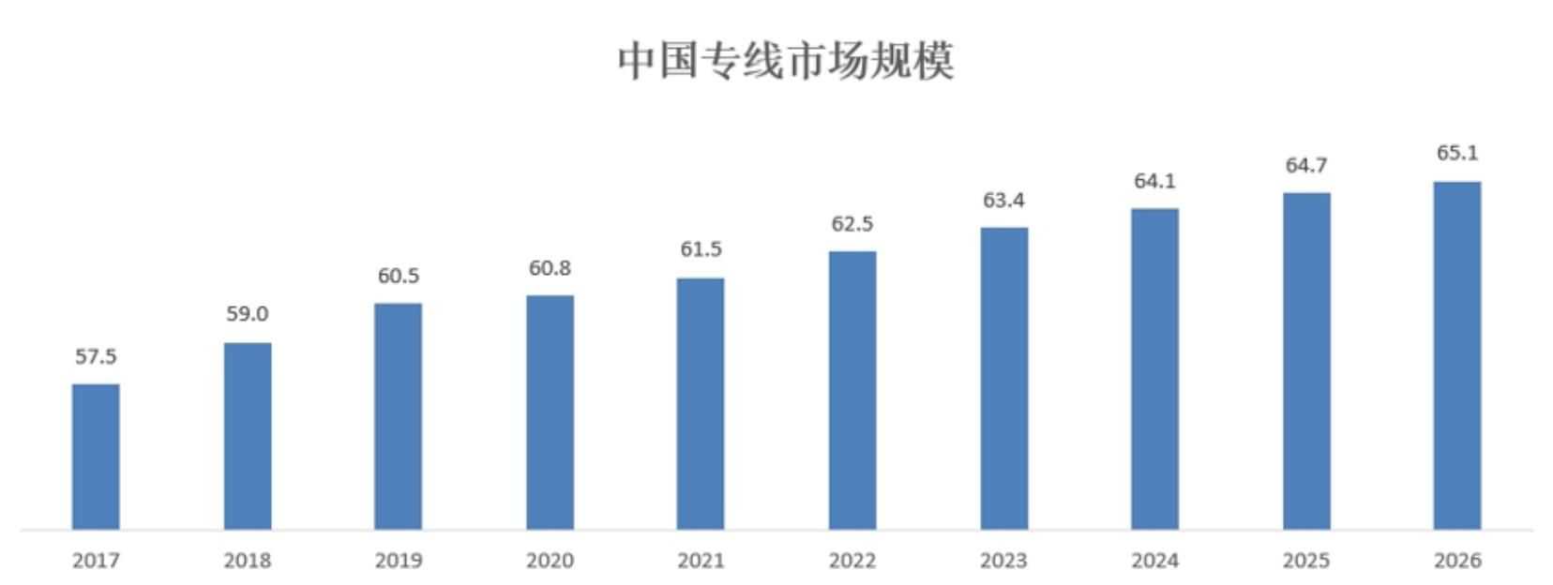

专线市场规模逐年上升，市场前景广阔。在多方因素加持下，中国专线市场规模逐年上升，2026 年市场规模将达 65 亿美元，年均复合增长率达 1.4%，市场前景广阔2。

3．多重压力加剧市场竞争
产品同质化严重，价格战使得利润空间不断降低。早在 2018年中国移动即提出增强基础产品能力，深入开展专线攻坚，基于其业务的资费补贴面向大型客户通过“先装后付”发展互联网专线，面向中小企业规模拓展小微宽带产品，如此激进的市场策略

1 数据来源：工信部
2 数据来源：Omdia，亿美元

不断冲击其他厂商的市场空间，专线业务的同质化使得市场价格战愈演愈烈，运营商利润空间不断萎缩。
云商加入赛道，专线市场竞争再度加剧。阿里云、腾讯云等云巨头进入，通过建设骨干网等形式弥补基础网络短板，面向企业提供云专线等专有连接服务，配合其云计算资源与产品，成为运营商的重要对手。

4．SD-WAN 冲击传统产品模式
SD-WAN 网络以其灵活配置、快速开通、资费低廉等优势，得到企业青睐。与传统专线相比，SD-WAN 可以利用普通 Internet线路进行传输，并在数据传输过程中采取流量加密、网络分片等方式保证企业数据安全，从而保持相对于传统 MPLS 专线的价格优势不损失安全性。此外， SD-WAN 还具有业务灵活调度、带宽随选等传统专线没有的实用功能，使其得越来越多企业青睐。
行业发展迅猛，各路厂商纷纷入局。随着 SD-WAN 技术迅速发展并实现广泛的应用落地，相关业务领域厂商纷纷进入 SD- WAN 市场，主要厂商可分为原生 SD-WAN 厂商、其他业务领域切入的厂商以及电信运营商三大类。
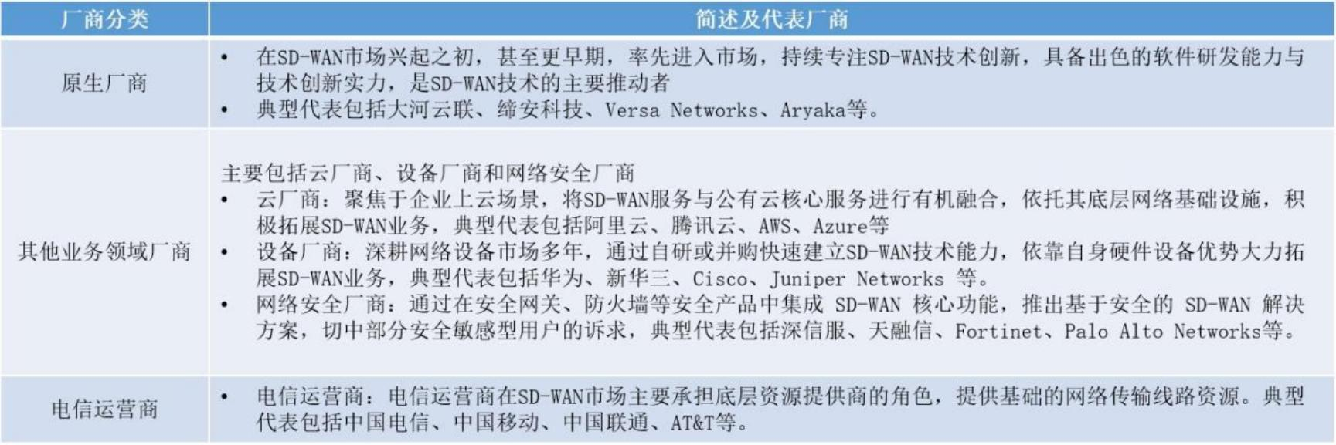

相较于传统 SD-WAN 服务提供商，电信运营商在 SD-WAN解决方案存在一定局限性。一方面，运营商通过技术创新和集中研发投入很快向市场推出 SD-WAN 产品，但缺乏实际运维经验，并不能准确把握企业实际痛点，结果出现推出的产品虽然功能丰富但适应性不强；另一方面，运营商缺乏 SD-WAN 领域完备的

服务和运维体系，在 NOC 技术支持、故障处理升级等隐性服务方面相较传统服务商缺乏经验，未形成完整的一站式服务能力。

二、基于成本考量的精准化应用场景正在成为主流需求

1．特殊时段的出现产生峰谷变化的需求
对于电商、金融等行业， 在节假日、促销等特殊时段会面临流量的巨大变化，但在敏感时段过后，流量会迅速回落，如淘宝双 11、铁路 12306 等，同时在此期间也是企业面对网络攻击的高危时段，需要更好的安全防护。对于专线的需求聚焦在带宽的弹性变化，一方面可适时临时提高专线带宽，保障系统的高可用性，另一方面又可实现成本的精细化管控。

2．多云场景的出现带来更复杂的灵活组网需求
多云应用背景下放大了对创新技术下的云组网的需求。对采用混合云的企业而言，需要在多个办公地点、多个云服务商之间组网，通过多条专线在不同节点间建立可靠的数据连接。在这样的场景下，传统的专线连接一方面大幅提升成本，另一方面也难以匹配组网的灵活性需求，亟需通过云组网产品支持用户的同区域、跨区域组网需求，并提供灵活的开通配置、弹性带宽等服务。

3．IaaS 层“变厚”导致云网架构重组成为新的需求
除了与部分 PaaS 服务不断增大耦合度之外，IaaS 也开始向下延伸，通过网络性能的增强提升整个 IaaS 的服务交付能力。网络与 IaaS 不再是割裂和分离的单元，而是向能够统一调度、统一交付、可确保整体性能的方向演进。在已成为私有云或混合云重要交付方式的超融合架构中，网络资源与计算、存储被集成入同一设备，从而使客户能够根据需要灵活采购、简化管理。

4．企业发展规模不同带来对专线的差异性需求
从规模角度，政企专线客户可以被分为中小企业和初创公司、

连锁/跨国大型企业两个类别。连锁/跨国大型企业是传统意义上政企专线的主要客户，企业各站点间需要通过专线进行互联，并要保证关键流量的带宽和优先级，以及数据与信息安全，从而确保关键业务系统的稳定与可用。此外，需要简化多站点维护、外部网络差异性和对接问题，以降低成本提升效率。中小企业和初创公司规模相对较小，分支机构较少，并多处在商业大厦或产业孵化园区中，其中相当一部分企业为技术创新型公司，他们对成本控制严格，同时不具备网络运维能力，需要低成本、相对安全的云资源以及相对快速的互联网接入。

三、运营商“服务-产品-融合”三维度提高专线市场竞争力建议
在政企专线市场，运营商相较于其他服务商拥有较为明显的网络优势，在云网融合背景下，运营商可从“产品-服务-融合”三个维度提升政企专线业务竞争力，进一步扩大自身优势。

1．探索新产品，提升产品能力
（1）产品创新，打造精品
利用 SD-WAN 、SDN 等新技术，创新产品类型，提升产品能力，发挥运营商网络优势，打造精品网络，锁定重要客户，面向制造业、零售连锁等行业客户提供基于 SD-WAN 的专线组网产品，避免市场为 SD-WAN 厂商蚕食。
（2）提升云间互联服务能力
一方面，运营商在提供标准化组网产品的基础上，应同步支持用户同区域、跨区域组网需求， 并提供灵活的开通配置、弹性带宽等服务，支持专线客户能够实现随需随开，并弹性计费；另一方面，对临时升档/超量使用需求提供原有资费之上的按需/按天计费服务，充分满足特定行业在敏感时段的紧急、突发性需求，并能协助其进行精细化成本管理。

2．优化服务，提升客户体验
在服务流程中提升客户体验是可以推进的首要工作。专线业务客户从申请到安装施工到开通，环节过多耗时过长，极大影响了客户的感受，甚至可能导致客户放弃。因此可将流程由“串行”向“并行”优化，通过流程的改进缩短各环节相互等待时间，从而压降整体安装开通时长；同时推进项目经理统筹，协调和推进各方资源，统一安排上门，避免各部门自行其是，提升安装效率，提升客户体验和忠诚度。

3．改变观念，推进两个融合
（1）网络与业务的有机融合
单纯的专线难以保证用户的忠诚度，产品价值也难以提升，通过专线带动云服务的发展，是政企专线目前更重要的战略价值。而云服务并不是最终的产品形态，用户购买云服务是为了承载企业应用。同时，云网融合的趋势正在逐渐由“互联”向“云+网 +ICT 服务”和“云+网+应用”过渡，云间互联只是过程，最终目的是达成云网和实际业务的高度融合。因此， 以优质专线满足用户连接需要，以丰富应用契合企业生产运营场景，从而实现深入企业业务流程，持续提升产品与服务的价值。
（2）生态系统的有机融合
对于市场上的其他云服务商，不应再视其为单纯的竞争对手，而是应该作为合作伙伴成为生态的有机组成部分。对于核心业务流程采用了 SaaS 应用的客户，如线上 ERP、CRM 系统等，运营商可以通过充分发挥生态协同力量，针对其数据中心提供灵活加速等服务，从而支撑客户提升其客户的访问体验，实现基于生态的合作共赢。

作者简介：中国电信股份有限公司研究院/战略发展研究所



王文治 【18901387829】
一级分析师，硕士，毕业于北京邮电大学，通信工程专业，就职于中国电信研究院，长期从事通信行业及物联网技术研究，近年来专注物联网领域及政企重点产品及市场领域研究。

